1、假设初始ω（0）=0.2，ω（0）=0.4，θ（0）=0.3，给定学习率η=0.4，请用单层感知器完成逻辑与运算的学习过程。

假设激活函数为跃迁函数，结果y>0,则输出1，否者0
权重和偏置通过感知器学习规则更新：ω(t+1)=ω(t)+η(d−y)x
θ(t+1)=θ(t)+η(d−y)。
其中 d 是期望输出，y 是实际输出，η 是学习率。
x₁ | x₂ | y (目标输出)
0 | 0 | 0
1 | 0 | 0
0 | 1 | 0
1 | 1 | 1

第一次学习：
样本1(0, 0) → 0
计算：0.2*0 + 0.4*0 - 0.3 = -0.3 → ŷ = 0
误差：0 - 0 = 0
不更新权重

样本2(1, 0) → 0
计算：0.2*1 + 0.4*0 - 0.3 = -0.1 → ŷ = 0
误差：0 - 0 = 0
不更新权重

样本3(0, 1) → 0
计算：0.2*0 + 0.4*1 - 0.3 = 0.1 → ŷ = 1
误差：0 - 1 = -1
更新：
ω₁ = 0.2 + 0.4*(-1)*0 = 0.2
ω₂ = 0.4 + 0.4*(-1)*1 = 0.0
θ = 0.3 - 0.4*(-1) = 0.7

样本4(1, 1) → 1
计算：0.2*1 + 0.0*1 - 0.7 = -0.5 → ŷ = 0
误差：1 - 0 = 1
更新：
ω₁ = 0.2 + 0.4*1*1 = 0.6
ω₂ = 0.0 + 0.4*1*1 = 0.4
θ = 0.7 - 0.4*1 = 0.3

第二次学习：重复上述学习，直到期望输出与实际输出相等，
最终参数收敛为：
ω₁ = 0.6
ω₂ = 0.8
θ = 1.1

2.已知神经网络结构和初始权值和偏置如下图所示。
假设采用的激活函数为ReLU激活函数：$σ\left(x\right)=max\left\{0, x\right\}$，计算输出层的损失函数E的值。
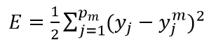
完成对$b_{11}^{},,b_{12}^{},b_{21}^{},b_{22}^{}$的一次更新（设学习率为1）

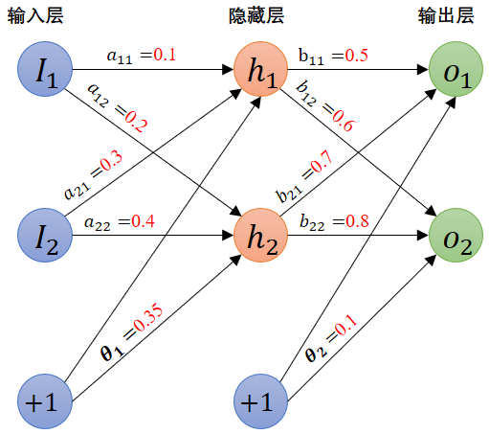

因为初始样本I_{1,}I₂未给,故以下均只给出计算式
$$Net_{h1}=I_{1}a_{11}+I_{2}a_{21}+θ_{1}$$
$$Net_{h2}=I_{1}a_{12}+I_{2}a_{22}+θ_{1}$$

$$Out_{h1}=σ(Net_{h1})$$
$$Out_{h2}=σ(Net_{h2})$$

$$Net_{o1}=Out_{h1}b_{11}+Out_{h2}b_{21}+θ_{2}$$
$$Net_{o2}=Out_{h1}b_{12}+Out_{h2}b_{22}+θ_{2}$$

$$Out_{o1}=σ(Net_{o1})$$
$$Out_{o2}=σ(Net_{o2})$$

$$E=\frac{1}{2}\sum_{j=1}^{p_{m}}{(}d_{j}−Out_{j}^{m})^{2}$$
其中$d_{j}$是准确值，$Out_{j}$是实际输出值。
若损失E超过阈值，则对权重进行更新。
$$Δb_{11}=\frac{∂E}{∂b_{11}}=\frac{∂E}{∂Out_{o1}}⋅\frac{∂Out_{o1}}{∂Net_{o1}}⋅\frac{∂Net_{o1}}{∂b_{11}}$$
$$b_{11}=b_{11}^{old}−ηΔb_{11}$$

同理，另外几个权重也如此。
$$Δb_{12}=\frac{∂E}{∂b_{12}}=\frac{∂E}{∂Out_{o2}}⋅\frac{∂Out_{o2}}{∂Net_{o2}}⋅\frac{∂Net_{o2}}{∂b_{12}}$$
$$b_{12}=b_{12}^{old}−ηΔb_{12}$$

$$Δb_{21}=\frac{∂E}{∂b_{21}}=\frac{∂E}{∂Out_{o1}}⋅\frac{∂Out_{o1}}{∂Net_{o1}}⋅\frac{∂Net_{o1}}{∂b_{21}}$$
$$b_{21}=b_{21}^{old}−ηΔb_{21}$$

$$Δb_{22}=\frac{∂E}{∂b_{22}}=\frac{∂E}{∂Out_{o2}}⋅\frac{∂Out_{o2}}{∂Net_{o2}}⋅\frac{∂Net_{o2}}{∂b_{22}}$$
$$b_{22}=b_{22}^{old}−ηΔb_{22}$$

